Découvertes des biotechnologies

TD03 - La bioremédiation

*L’objectif de ce TD est de découvrir le principe de la bioremédiation, c’est à dire les stratégies de dépollution utilisant des ressources vivantes pour y parvenir. Attention, les polluants sont parfois des organismes vivants.*

1. **Le traitement des eaux**

Document 01

1. **Compléter** le tableau suivant à l’aide de l’observation du document ;

|  |  |  |  |
| --- | --- | --- | --- |
| ***Activité polluante*** | ***Nature des polluants*** | ***Environnement pollué*** | ***Effets sur la biodiversité*** |
| Habitat domestique |  |  |  |
|  | Pesticides, engrais |  |  |
|  |  | Eau de rivière |  |

Document 02

1. **Proposer** un lien logique entre les trois images présentées ;
2. **Identifier** la source de pollution ;

Document 03

1. **Expliquer** les relations existantes entre les 3 types d’organismes vivant dans l’eau ;
2. **Imaginer** l’effet du développement d’une couche d’algues à la surface de l’eau, comme présenté dans le document 02 :
   1. Quel avenir pour les plantes vertes ;
   2. Quel avenir pour les poissons ;
   3. Quel avenir pour les microorganismes décomposeurs.

**Indiquer** la composition en gaz dans l’eau, à la fin du processus.

1. **Définir** le mécanisme d’eutrophisation de l’eau par les algues ;

Document 04

1. **Indiquer** le type de rivière prise en photo. **Présenter** rapidement le phénomène dont souffre ce système hydrique ;
2. *Ce phénomène ne s’observe quasiment que sur les côtes bretonnes.* **Justifier** que l’usage de la lessive ne peut pas à lui-seul expliquer le phénomène observé dans le document 04 ;

*Cela sous-entend qu’il existerait une autre source d’engrais pour favoriser la croissance des algues*.*Il faut l’identifier !*

Document 05

1. **Proposer** un lien logique entre les deux images présentées ;
2. **Expliquer** alors le phénomène observé dans le document 04 ;
3. **Justifier** la localisation quasi-unique du phénomène, en France, en exploitant le document 06 ;

**Vous êtes ici !**

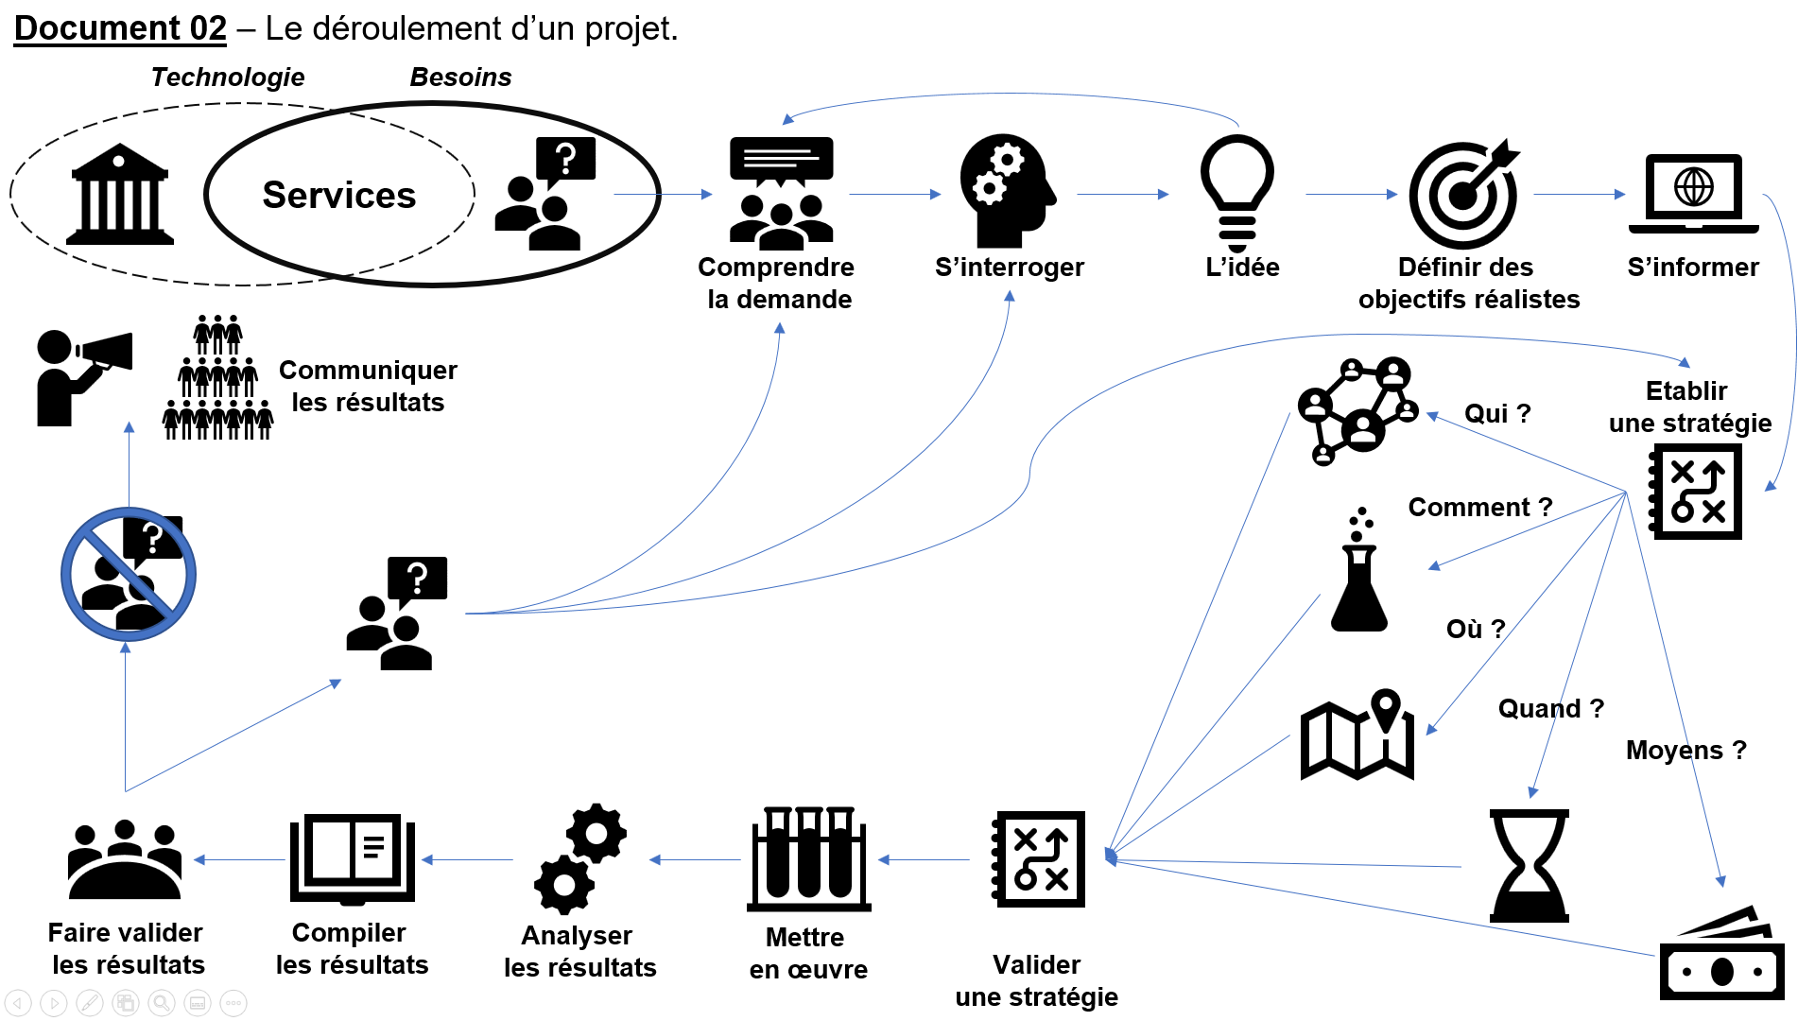

Document 07

1. **Présenter** le document ;
2. **Repérer** sur le document les deux polluants responsables de l’eutrophisation de l’eau. **Nommer** le processus technologique qui va permettre de les éliminer. **Faire** le lien avec les Biotechnologies ;
3. **Nommer** une autre activité biotechnologique alternative que permet cette installation ;

Accéder à [la vidéo](https://www.youtube.com/watch?v=s-03OFHg1vw)

1. **Lister** les microorganismes présents dans une eau de station d’épuration ;
2. *Une eau non-traitée est très riche en azote et phosphore, mais elle n’en contient que très peu après traitement*. **Expliquer** le rôle de ces microorganismes ;

Document 07

1. *La station utilise un aérateur très puissant pour injecter de l’air dans l’eau, pendant le traitement biologique.* **Justifier** l’emploi de cet aérateur ;
2. *Les microorganismes s’accumulent au fond de la cuve de traitement et forment une boue épaisse*. **Identifier** le devenir de cette boue après traitement. **Justifier** l’usage prévu pour ces boues de station d’épuration ;
3. **La dépollution des sols**

*La pollution des sols est le fait de contaminer une surface de sol (urbain, forestier, …) avec un polluant (composé ayant une activité d’altération sur la biologie, la chimie ou la physique de l’environnement).*

*Un sol pollué peut à son tour polluer d’autres espaces, comme l’atmosphère par l’émission de poussière, ou les nappes phréatiques par circulation des polluants avec les eaux de pluies.*

*La dépollution des sols est donc essentielle à la protection de l’ensemble des volumes terrestres (eau, air, terre) et des êtres vivants qu’ils accueillent.*

*C’est notamment le cas lors de réhabilitation des anciens sites industriels (voir projet de* [*l’ancienne raffinerie de Reichstett*](https://www.strasbourg.eu/reconversion-raffinerie-reichstett)*).* [*Vidéo du projet*](https://youtu.be/N_2AqQ63XFQ)

*C’est un exemple typique : pollution des sols par du métal (issu notamment de la démolition du site) et des hydrocarbures (activité première du site).*

**Comment extraire des polluants d’un sol ?**

Document 08

1. **Replacer** dans l’ordre la démarche scientifique des chercheurs sud-coréens :
   1. Test de l’activité des souches identifiées : laquelle est la meilleur pour la dégradation du pétrole ?
   2. Collecte d’échantillon de pétrole sur une plage polluée ;
   3. Enrichissement des bactéries identifiées ;
   4. Mise en culture des microorganismes présents dans les échantillons de pétrole ;
   5. Sélection des souches les plus efficaces pour dégrader le pétrole ;
   6. Recherche de gènes spécifiques de la dégradation des hydrocarbures : on ne conserve que les souches qui possèdent ces gènes ;
   7. Identification des microorganismes obtenus après croissance ;
   8. Entretien de la souche sélectionnée et éventuellement modification génétique pour améliorer son activité.

Document 09

1. *Le biotertre est un moyen efficace de “fournir du sol” à des bactéries pour le dépolluer, tout en contrôlant le processus.* **Justifier** l’utilisation des dispositifs suivants :
   1. Couverture imperméable ;
   2. Dalle étanche ;
   3. Drain de ventilation ;
   4. Pente.
2. **Indiquer** le trajet des microorganismes, et le lieu de dégradation des polluants, en utilisant les chiffres indiqués sur le document ;
3. **Proposer** une utilisation possible des gaz émis lors du processus ;
4. **Proposer** une utilisation possible du sol après dépollution ;

Document 10

1. **Comparer** la méthode de vitrification des sols pollués à celle du biotertre sur les points suivants :
   1. Consommation d’énergie ;
   2. Utilisation du sol après traitement ;
   3. Production de déchets.

**Conclure**.

*Les microorganismes sont utilisés pour toutes sortes de polluants moléculaires, même les plastiques (découverte récente. Des champignons s’attaquent notamment aux CD des scientifiques, au Bélize -* [*Article*](http://news.bbc.co.uk/2/hi/science/nature/1402533.stm)*). Ils peuvent également capturer des métaux lourds et s’en servir comme accepteur final des électrons (à la place du dioxygène, voir cours d’enzymologie).*

Document 11

1. **Identifier** le type d’organisme mobilisé pour traiter les sols pollués ;
2. **Indiquer** quelle est l’étape essentielle à la réalisation de ces techniques ;
3. **Compléter** le tableau suivant :

|  |  |  |  |
| --- | --- | --- | --- |
| *Technique* | *Capture* | *Dégradation* | *Extraction* |
| *Origine du polluant* | *Sol* | | |
| *Nature des polluants traitables* |  |  |  |
| *Trajet du polluant* |  |  |  |
| *Partie de l’organisme à collecter* |  |  |  |
| *Modification du polluant ?* |  |  |  |

Document 12

1. **Identifier** une autre utilisation possible de approches de dépollution des sols par les plantes.